

**Missão Prática | Nível 4 | Mundo 3**

**Marcelo Rosa Fontes - 202208419682**

**Campus Nova Iguaçu**

**Disciplina: RPG0017 Vamos integrar sistemas *–* Turma 9001 *–* 2024.1**

# Objetivo da Prática

Implementação de sistema cadastral com interface Web, baseado nas tecnologias de Servlets, JPA e JEE.

* Implementar persistência com base em JPA.
* Implementar regras de negócio na plataforma JEE, através de EJBs.
* Implementar sistema cadastral Web com base em Servlets e JSPs.
* Utilizar a biblioteca Bootstrap para melhoria do design.
* No final do exercício, o aluno terá criado todos os elementos necessários para exibição e entrada de dados na plataforma Java Web, tornando-se capacitado para lidar com contextos reais de aplicação.

# 1º Procedimento | Camadas de Persistência e Controle

**Códigos:**  https://github.com/fontesthebest/integrar-sistemas

**Resultado**

**da execução do projeto**

**:**

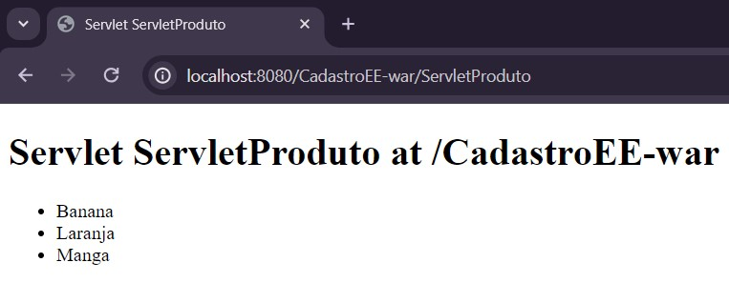

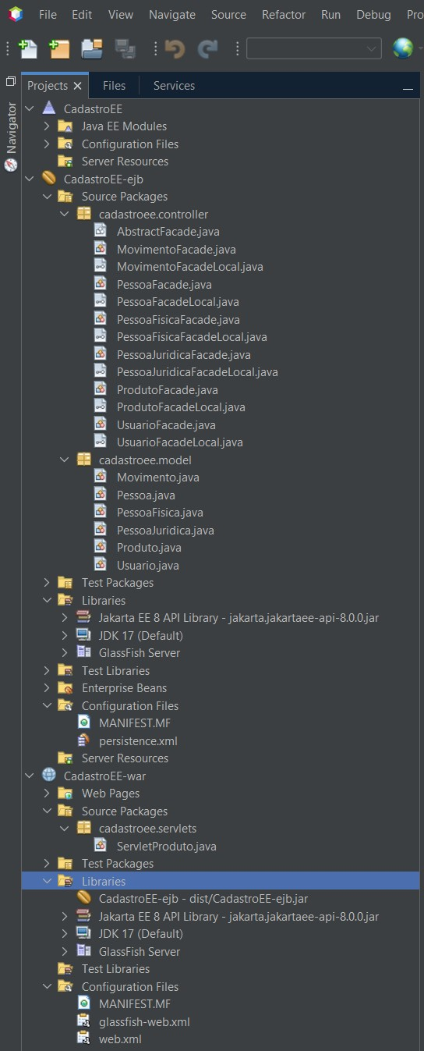

*Estrutrura do projeto depois dos procedimentos pedidos.*

Análise e Conclusão:

1. Como é organizado um projeto corporativo no NetBeans?

* + Um projeto corporativo no NetBeans é organizado em módulos. Cada módulo representa um componente lógico da aplicação, como uma camada de negócios, uma camada de apresentação ou uma camada de acesso a dados. Os módulos são agrupados em um projeto principal que gerencia as dependências e a construção da aplicação.

1. Qual o papel das tecnologias JPA e EJB na construção de um aplicativo para a plataforma Web no ambiente Java?

* + JPA (Java Persistence API): Fornece uma interface padrão para acesso e gerenciamento de dados relacionais. Ele mapeia objetos Java para tabelas de banco de dados e vice-versa, facilitando o acesso e a persistência de dados.

* + EJB (Enterprise JavaBeans): Uma especificação que define componentes reutilizáveis que podem ser usados em aplicativos corporativos distribuídos. Os EJBs fornecem serviços como gerenciamento de transações, segurança e acesso a recursos.

1. Como o NetBeans viabiliza a melhoria de produtividade ao lidar com as tecnologias JPA e EJB?
   * + Modelos e preenchimento automático de código para classes JPA e EJB.
     + Navegação e validação de código fáceis.
     + Integração com servidores de aplicativos para implantação e depuração.
     + Assistente de persistência para geração automática de classes de entidade JPA.
     + Editor avançado com recursos como destaque de sintaxe e refatoração de código.
2. O que são Servlets, e como o NetBeans oferece suporte à construção desse tipo de componentes em um projeto Web?

* + Servlets são componentes Java que respondem a requisições HTTP e são usados para criar aplicativos web dinâmicos.

* + O NetBeans oferece suporte completo para a construção de Servlets em projetos web. Ele fornece modelos e assistentes para criar Servlets, facilitando a configuração do ambiente de desenvolvimento. Além disso, o NetBeans inclui um servidor web embutido para testar e depurar Servlets localmente, o que simplifica o processo de desenvolvimento.

1. Como é feita a comunicação entre os Serlvets e os Session Beans do pool de EJBs?

* + Através da injeção de dependência, usando anotações como @EJB. Isso permite que os servlets acessem métodos dos Session Beans para executar operações de negócio de forma simplificada, como acesso a banco de dados ou processamento de dados. Esta abordagem facilita o desenvolvimento de aplicativos, pois os servlets podem delegar tarefas complexas aos Session Beans, que são gerenciados pelo container EJB.

# 2º Procedimento | Interface Cadastral com Servlet e JSPs

**Códigos:**  https://github.com/fontesthebest/integrar-sistemas**Resultados:**

*Primeira imagem: resultado ao listar todos os produtos.*

*Segunda imagem: tela de inclusão de um novo produto.*

*Terceira imagem: tela de alteração de um produto.*

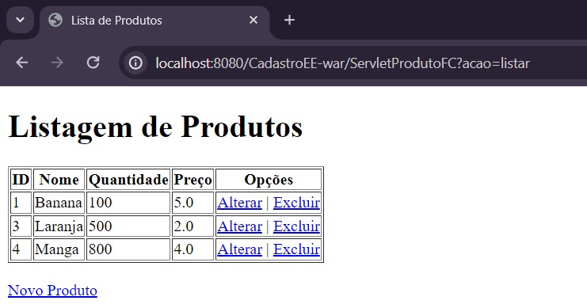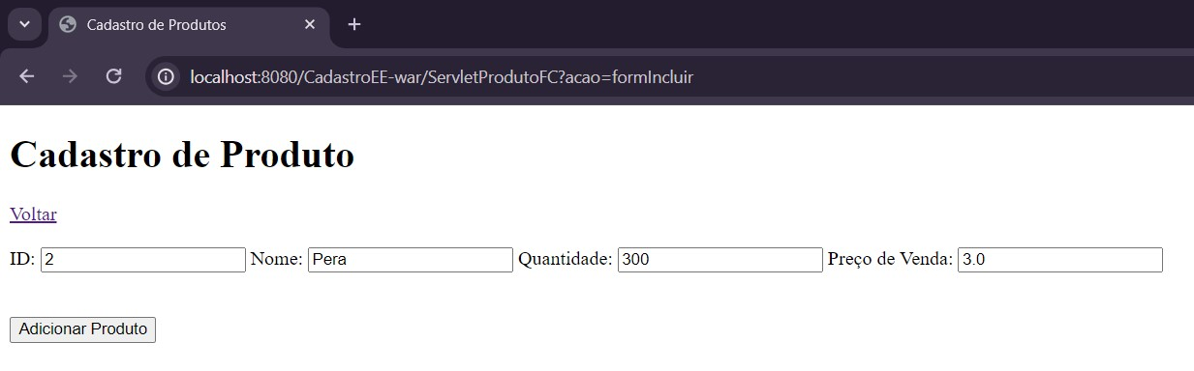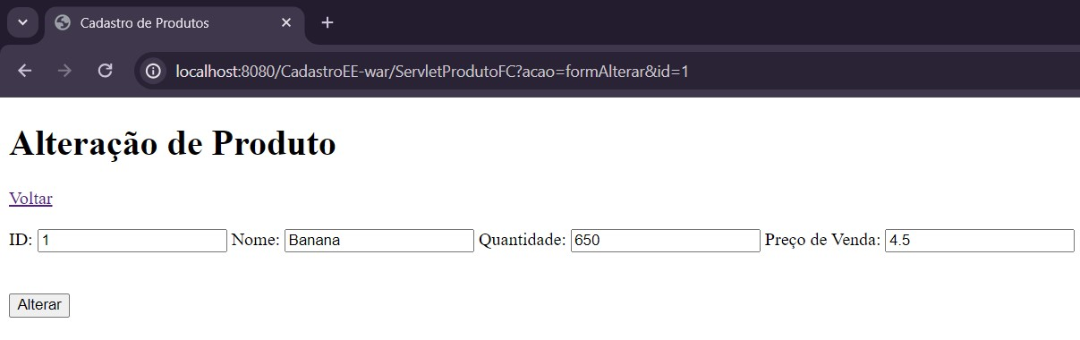

Análise e Conclusão:

1. Como funciona o padrão Front Controller, e como ele é implementado em um aplicativo Web Java, na arquitetura MVC?

* + O Front Controller é um padrão de design que centraliza o processamento de solicitações em um único componente, chamado de controlador. Ele gerencia o roteamento das solicitações, processa as requisições e coordena as ações do sistema.

* + No contexto da arquitetura MVC (Model-View-Controller), o Front Controller é geralmente implementado como um Servlet. Ele recebe todas as solicitações do cliente e decide qual ação tomar com base nas informações contidas na solicitação. O controlador então interage com o modelo (dados) e a visão (interface do usuário) conforme necessário, antes de enviar uma resposta de volta ao cliente.

1. Quais as diferenças e semelhanças entre Servlets e JSPs?

* + Semelhanças: Ambos são componentes Java usados para desenvolvimento web, são executados no servidor, interagem com o cliente através do protocolo HTTP, têm acesso aos objetos de requisição e resposta e são altamente extensíveis.

* + Diferenças: Servlets são predominantemente escritos em Java puro e são mais adequados para manipulação de lógica de negócios e processamento de solicitações. JSPs permitem a mistura de código Java e HTML, facilitando a criação de páginas web dinâmicas e são mais adequados para a apresentação de dados e interação com o usuário final.

1. Qual a diferença entre um redirecionamento simples e o uso do método forward, a partir do RequestDispatcher? Para que servem parâmetros e atributos nos objetos HttpRequest?
   * Redirecionamento simples: Envia uma resposta de redirecionamento para o navegador do cliente, instruindo-o a fazer uma nova solicitação para uma URL diferente. O navegador faz uma nova solicitação, e o cliente percebe que foi redirecionado.

* + Forward usando RequestDispatcher: Permite que o servlet encaminhe a solicitação e a resposta para outro componente no servidor, como outro servlet, JSP ou arquivo estático, sem a participação do cliente. O encaminhamento é interno e transparente para o cliente, que não percebe que está acontecendo.

* + Os parâmetros em objetos HttpRequest são dados enviados pelo cliente para o servidor como parte da solicitação HTTP. O servidor os utiliza para processar a solicitação e gerar a resposta. Eles podem incluir informações de formulários HTML ou parâmetros de URL.

* + Os atributos em objetos HttpRequest são objetos associados ao escopo da solicitação (HttpServletRequest) pelo servidor. São úteis para compartilhar dados entre diferentes componentes durante o processamento da solicitação. Exemplos de atributos incluem objetos de sessão ou atributos definidos pelo servlet durante o processamento da solicitação.

# 3º Procedimento | Melhorando o Design da Interface

**Códigos:**  https://github.com/fontesthebest/integrar-sistemas

**Resultados:**

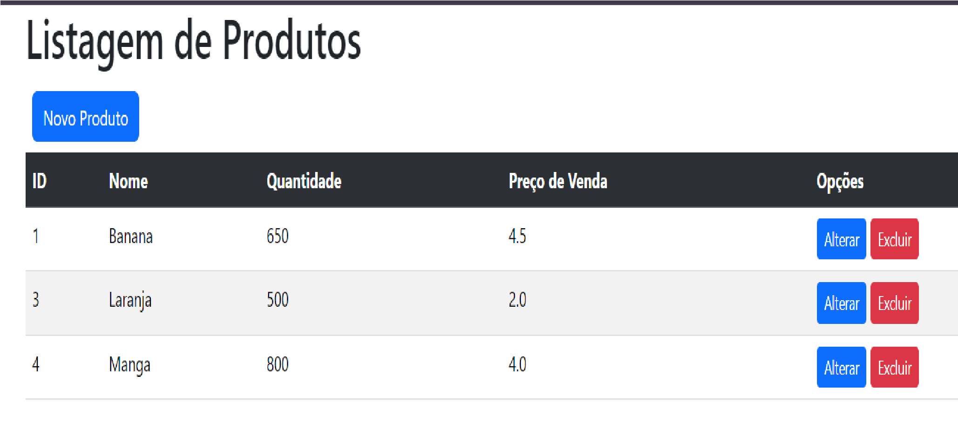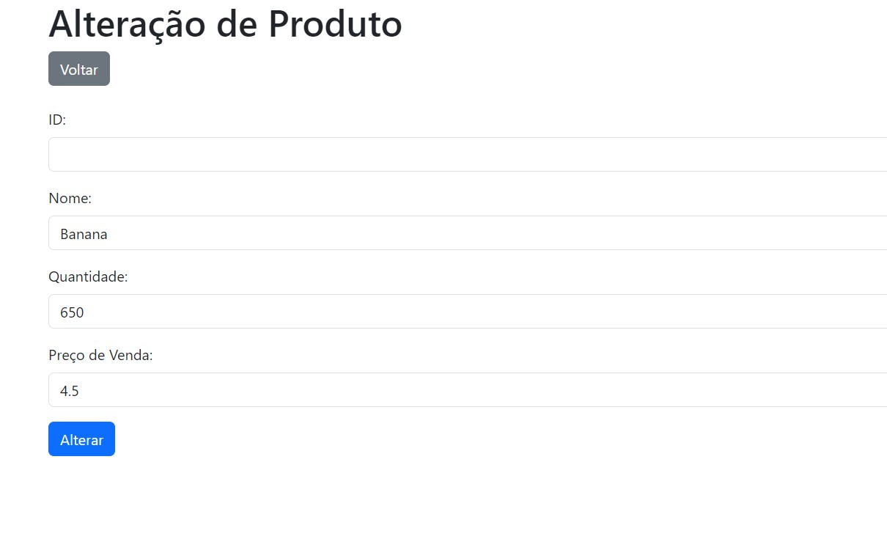

Análise e Conclusão:

1. Como o framework Bootstrap é utilizado?

* + O Bootstrap é usado para criar sites responsivos rapidamente, com componentes e estilos CSS e JavaScript prontos para uso. Para incluir: use links CDN no <head>, baixe do site oficial e adicione os arquivos ao projeto, ou instale via npm/yarn e importe no JavaScript.

1. Por que o Bootstrap garante a independência estrutural do HTML?

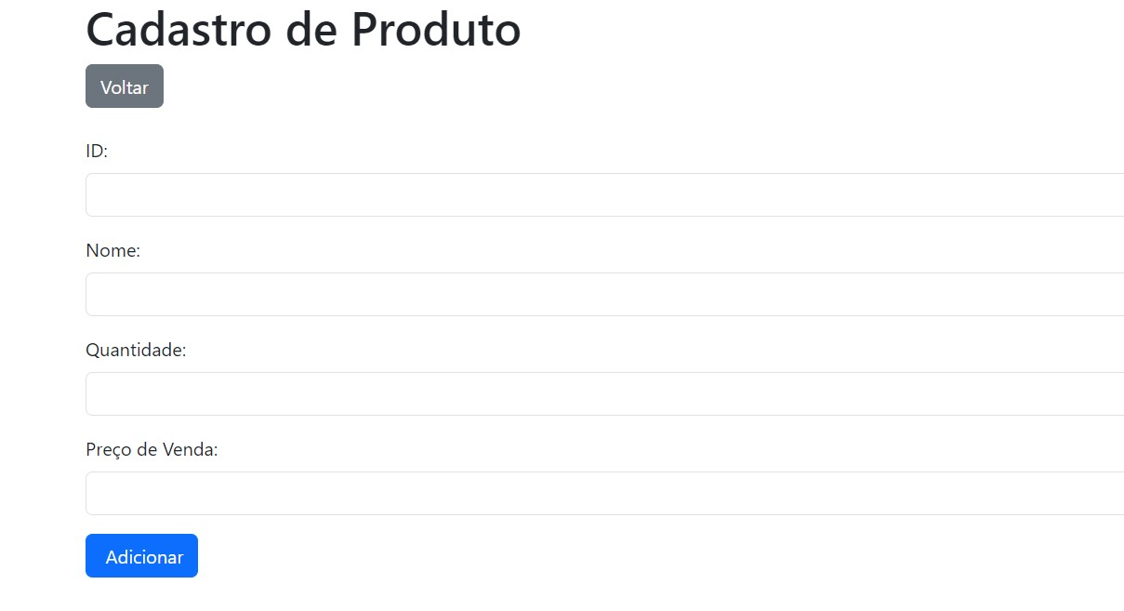

* + O Bootstrap garante a independência estrutural ao separar a apresentação (CSS) da estrutura (HTML). Suas classes predefinidas permitem aplicar estilos e comportamentos uniformes sem modificar o código HTML original.

1. Qual a relação entre o Boostrap e a responsividade da página?

* + O Bootstrap usa um grid flexível baseado em colunas que se ajusta automaticamente ao tamanho da tela, permitindo que os layouts se adaptem a diferentes dispositivos e resoluções de forma eficiente.